Из опыта работы
Новохатько Виктории Александровны
учителя-дефектолога

МБДОУ детский сад №10 «Семицветик»



2019 год
«Коррекционно-игровые занятия в работе с дошкольниками с ОВЗ»
Аннотация.
В статье описан опыт работы по применению коррекционно-развивающих методов и приемов работы с детьми дошкольного возраста. Статья будет полезна учителям-дефектологам, учителям-логопедам, педагогам психологам и воспитателям, работающим с детьми с ограниченными возможностями здоровья и детьми-инвалидами.

Я, Новохатько Виктория Александровна, работаю учителем-дефектологом в детском саду № 10 «Семицветик» уже 4 года, мой общий педагогический стаж работы в коррекционном направлении с дошкольниками составляет 7 лет. Я бы хотела поделиться опытом своей работы по теме «Коррекционно-игровые занятия в работе с дошкольниками с ОВЗ», над которой я работала в течении 3 лет.
Под коррекционно-развивающей формой обучения понимается исправление или ослабление недостатков и содействие как можно большему приближению развития детей, имеющих недостатки в развитии к уровню развития нормальных дошкольников. Эффективность исправления недостатков развития, присущих детям с ОВЗ, зависит от правильной организации педагогом учебного процесса и от применения специальных коррекционных приёмов, методов воспитания и обучения.
Так как ведущим видом деятельности у детей дошкольного возраста является – игра, игровые занятия способствуют наиболее эффективной работе по исправлению имеющихся отклонений в развитии, формирования определённого объёма знаний и умений у детей с ОВЗ дошкольного возраста и их социальной адаптации в целом.
Коррекционно-игровые занятия в моей педагогической практике - это специальные методы и приемы коррекционно-развивающей работы, основанные на интеграции разных видов детской деятельности с учетом индивидуально-типологических особенностей и возможностей каждого ребенка.
Целью моих коррекционно-игровых занятий является коррекционно- развивающая работа по исправлению и компенсации имеющихся отклонений в развитии, уточнение, расширение и систематизация знаний об окружающей действительности.
Такие занятия способствуют активизации интеллектуальной и речевой деятельности, развитию психических процессов: мышления, памяти, воображения, внимания, социализации ребенка в целом. У детей развиваются наблюдательность, умение сравнивать различные объекты и явления, выделять признаки сходства и различия, умение делать выводы и умозаключения непосредственно в процессе предметно-практической и игровой деятельности, а также развиваются двигательные навыки (общая и ручная моторика). Педагогические приёмы коррекционной работы, отличаются тем, что они стимулируют компенсаторные процессы развития детей с нарушением развития и позволяют формировать у них новые положительные качества.
В своей работе я применяю следующие коррекционно-развивающие методы и приемы обучения: дидактическая игра; специальные упражнения, направленные на коррекцию познавательных процессов; психогимнастика; релаксация; гимнастика для пальцев рук; самомассаж; гимнастика для глаз; дыхательная гимнастика; физкультминутки; логопедические минутки; артикуляционная гимнастика.
Одним из эффективных приёмов, активно воздействующих на познавательную деятельность дошкольников с ОВЗ, на их эмоциональную сферу, является дидактическая игра. Игра способствует созданию у детей эмоционального настроя, вызывает положительное отношение к выполняемой деятельности, улучшает общую работоспособность, даёт возможность многократно повторить один и тот же материал без монотонности и скуки. В практике моей работы дидактическая игра заняла достаточно прочное место.
Эффективность дидактической игры, во многом зависит от эмоционального отношения педагога к течению игры, от заинтересованности в её результатах. Не все дети одновременно усваивают правила, поэтому учителю-дефектологу необходимо в процессе игровой деятельности, помогать детям. Однако, эта помощь должна быть, по возможности скрытой от других детей, чтобы у всех создавалось впечатление равноценности участия.
Для того чтобы при неоднократном использовании игры, интерес к ней не снижался, я усложняю игру, модифицирую за счёт замены оборудования. Выбор дидактической игры обуславливается целями, содержанием, этапом занятия. Так же как само занятие, игра реализует познавательные, воспитательные и коррекционные задачи обучения и воспитания, поэтому она не может быть только развлекательным элементом занятия.
Представленные развивающие игры и пособия были изготовлены мною самостоятельно.

«Солнышки»
Цель: автоматизация звуков в слогах, формирование
послогового чтения.
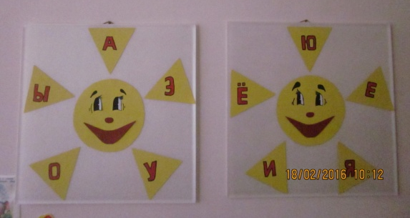
«Грибочек»
Цель: развитие фонематического слуха, восприятия.
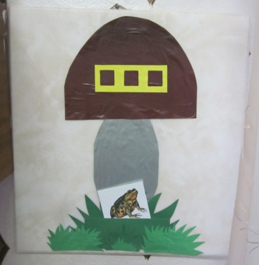
«Веселый паровозик»
Цель: закрепление порядкового счета до 10
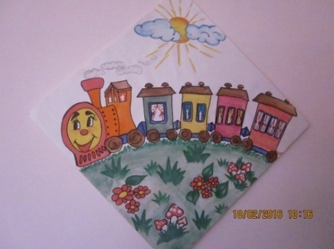
«Сенсорная коробочка»
Цель: развитие тактильного восприятия.
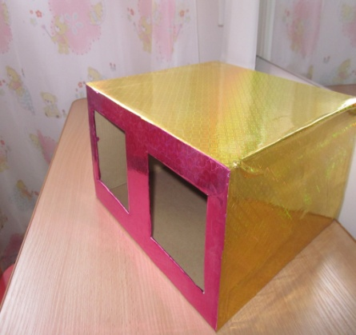
Особо важное место отвожу коррекционно-развивающим упражнениям, направленным на активизацию определенного процесса одной из высших психических функций. Так, мышление можно корригировать путем отработки основных ее приемов: анализа-синтеза, сравнения, классификации, суждения, умозаключения, установления причинно-следственных связей и отношений («Кто больше?», «Буквы убежали», «Что лишнее» или «Четвертый лишний», «Закрой форточку», «Логические цепочки», работа над пословицами, загадками, решение кроссвордов и занимательных логических задач).
Виды памяти корригируются с учетом специфики ее уровня развития у дошкольников с ОВЗ и в процессе конкретных операций: запоминания, воспроизведения, узнавания и различения. С этой целью, в занятия включаю разнообразные, специальные упражнения по коррекции этих аспектов (зрительный диктант «Что изменилось?», «Верни слова» или «Верни фигуры»; разрезные картинки; игра «Собираем букет» или «Собираем урожай фруктов», «Рыба, птица, зверь»).
Внимание, восприятие — это процессы, подлежащие систематической коррекции в ходе всего занятия, а также при выполнении отдельных заданий и упражнений («Алфавит», «Числа», «Числа вокруг нас», «Пропусти число», «Исправь ошибки», «Кто наблюдательнее?», «Слушаем тишину», «Слова-невидимки», «Лабиринт»).
Очень важным приёмом работы по коррекционно-развивающему обучению, являются упражнения на релаксацию. Упражнения на мышечное расслабление необходимо знать и применять на практике с целью уметь управлять процессами возбуждения детей при эмоциональном напряжении, когда у ребёнка возникает избыточное напряжение в отдельных группах мышц. Самостоятельно дети не могут избавиться от этого напряжения, начинают нервничать, что приводит к напряжению новых групп мышц. Для управления этими процессами, необходимо научить детей расслаблять мышцы. Детей необходимо учить чувствовать напряжение мышц, снимать его, расслабляя определённые группы мышц. Упражнения на мышечное расслабление способствуют профилактике заболеваний органов кровообращения. Эти упражнения облегчают дыхание, способствуют нормальной жизнедеятельности органов пищеварения. Благодаря тормозному действию, упражнения в расслаблении мышц эффективны при повышенном возбуждении с целью профилактики неврозов и перевозбуждения нервной системы. Упражнения на релаксацию можно проводить на любом уроке в течение 3 – 5 минут. Приведу пример ряд таких упражнений: «Роняем руки», «Стряхиваем воду с пальцев», «Твёрдые и мягкие руки», «Мельница», «Деревянные и тряпичные куклы», «Трясём кистями», правостороннее, левостороннее, перекрёстное расслабление и напряжение и т.д.
Так же для снятия мышечного напряжения я использую:
«Камни Марблс»
Конечно основная функция данной технологии - развитие мелкой моторики и формирование правильного захвата, но так же они помогают снять мышечное напряжение, перевозбуждение и даже агрессию ребенка. Достаточно опустить руки в чашу, наполненную камнями и делать быстрые беспорядочные движения руками так, что бы был характерный шум. Ребенок таким образом выплескивает свое перевозбуждение, агрессию, не на сверстников, а на камни.
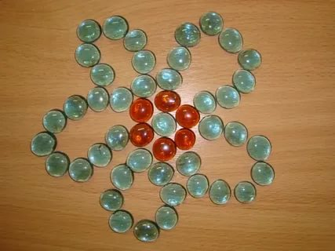
«Сухой душ»
Цель: стимуляция зрительных и тактильных ощущений, снятие
нервно-психического и эмоционального напряжения.
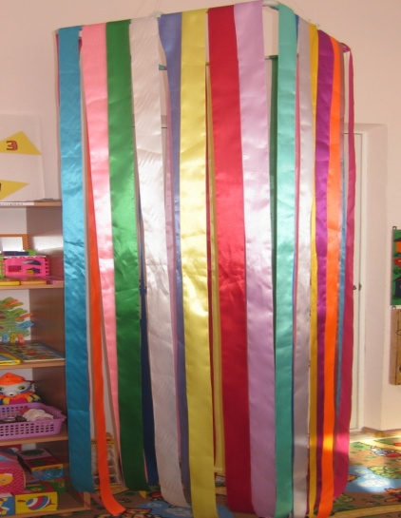
Физкультминутка является одним из приёмов коррекционно-развивающего обучения. Она должна быть связана с темой занятия, и являться как бы переходным мостиком к следующей части занятия.
Основные задачи физкультминутки: снять усталость и напряжение; внести эмоциональный разряд; совершенствовать общую моторику; выбрать чёткие координированные действия по взаимосвязи с речью.
При планировании физкультминутки необходимо помнить, что подвижные игры и физические упражнения в сочетании с речью способствуют совершенствованию общей моторики. Физкультминутка может проводиться в форме психофизической гимнастики, когда дети мимикой, жестами и движениями изображают состояние разных животных (зайка испугался, тигр рассердился, на медведя напали пчёлы). Стараюсь, чтобы выполнение было эмоциональным, с участием стихотворных текстов в ритме движений. Выполняются упражнения на выпрямление ног и туловища, разведение плеч, поднимание головы, расслабление кистей, дыхательные упражнения, движения для профилактики нарушения осанки.
Следует обязательно выполнять специальные упражнения для глаз с целью профилактики близорукости и переутомления.
Методика В. Базарного.
Цель: снятие зрительного и мышечного напряжения.
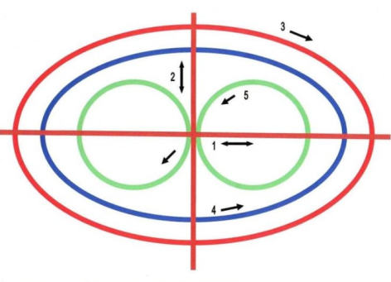
«Звездное небо»
Цель: развитие зрительного восприятия, пространственной ориентации.
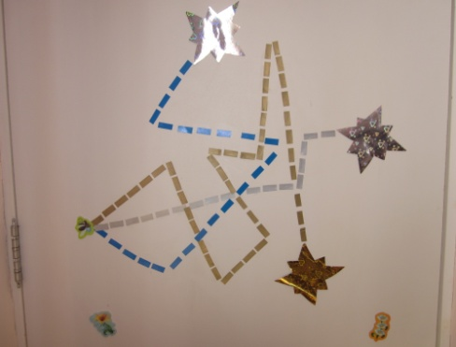
«Цветочные полянки»
Цель: развитие зрительного восприятия, зрительной памяти.
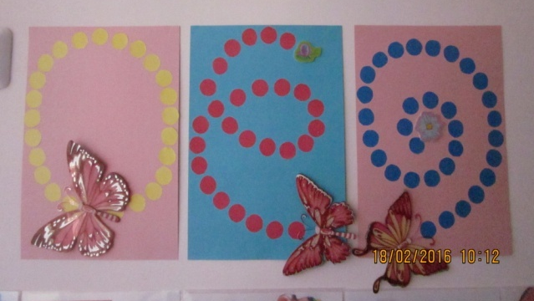
Практически доказано, что на основе двигательного анализатора формируется речедвигательный анализатор. Поэтому работа по развитию мелкой моторики пальцев рук в дошкольном возрасте имеет особое значение.
В практике своей работы я применяю пальчиковую гимнастику («Солнышко», «Вот помощники мои», «В прятки мы играть хотим» и др.)

Су-Джок терапия
Данная терапия помогает нормализовать мышечный тонус, опосредованно стимулировать речевые области в коре головного мозга, следовательно активизирует развитие речи ребенка.
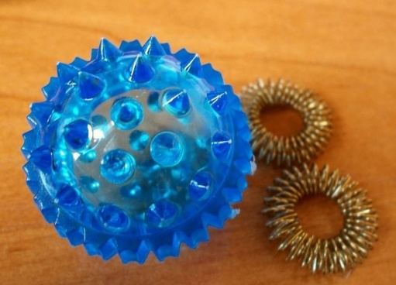
Игры с прищепками «Солнышко», «Елочка»
Цель: развитие ручной моторики.
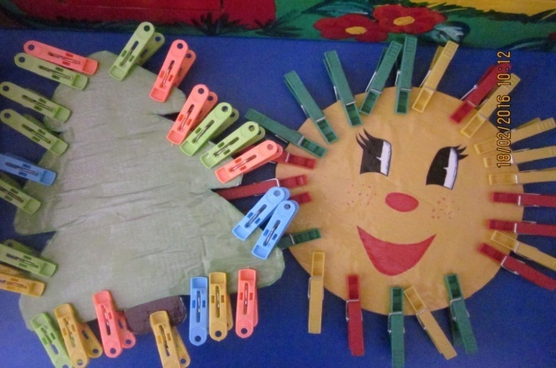
«Световой планшет»
Световой планшет и пескотерапия – две прекрасные составляющие для развития мелкой моторики ребенка. Тонкие движения пальцев оказывают формирующее и развивающее воздействие на речевую функцию ребенка. Помимо этого, мелкая моторика взаимодействует с мышлением, воображением, наблюдательностью и вниманием. Можно предложить ребенку разнообразные мелкие предметы: россыпь стеклянных бусин, камешков, желудей, кусочков мозаики, цветных пластиковых стаканчиков или ракушек.
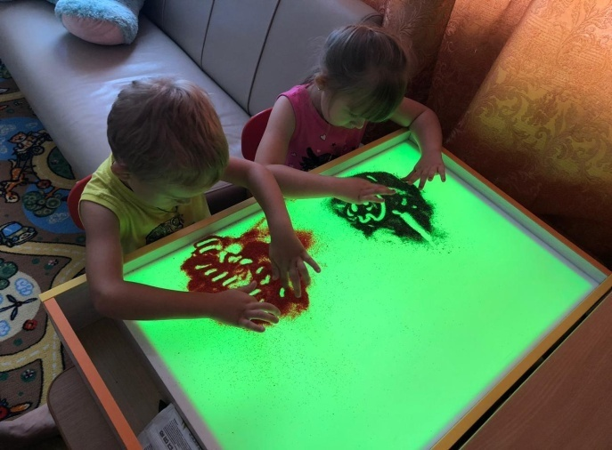
«Развивающая доска (Бизиборд)»
Цель: развитие мелкой моторики, психических и речевых процессов.
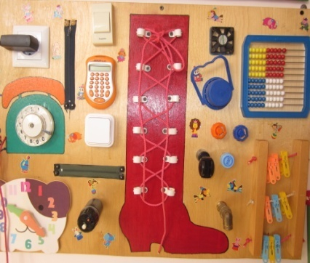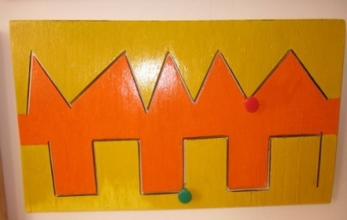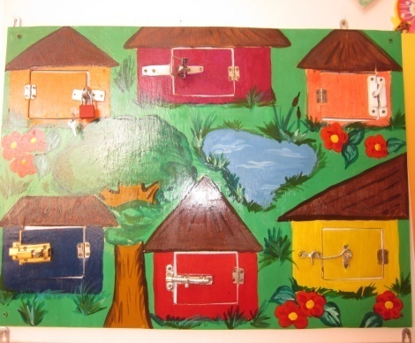
«Геоборд»
Цель: развитие мелкой моторики, сенсорных эталонов.
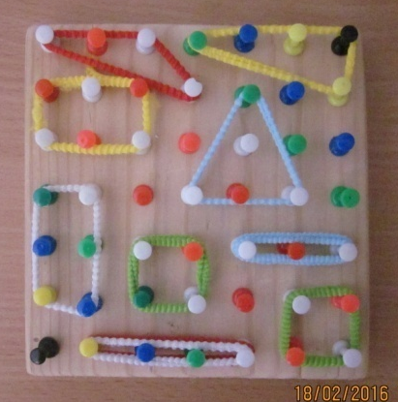
«Тактильные мешочки»
Цель: развитие тактильных ощущений, воображения, мелкой моторики.
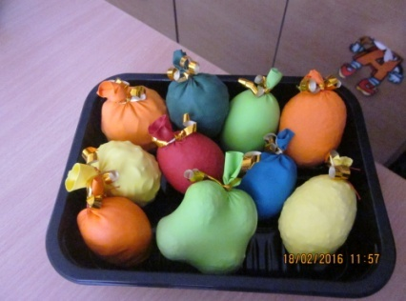
«Веселая шнуровка»
Цель: развитие мелкой моторики, формировать умение продевать
шнурок в отверстие, завязывать бантик. Пособие на прозрачной основе используется на начальных этапах обучения шнурованию.
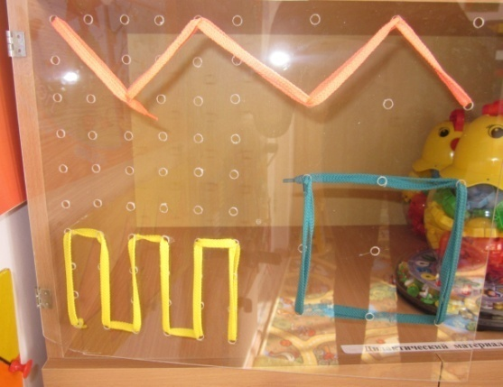

Кроме игровой деятельности, в содержание занятие включается беседа. Здесь сообщается новая информация, закрепляется уже полученная ранее по предложенной теме. Беседа способствует активизации словарного запаса детей, позволяет выявить уровень сформированности знаний и умений, полученных в ходе предварительной работы, умение детей передавать эти знания в речевых высказываниях, способность задавать вопросы и отвечать на них. Беседы имеют и воспитательное значение, так как развивают общительность, интерес друг к другу, а также такие качества, как выдержку, тактичность, доброжелательность. Беседа должна носить непринужденный, доверительный характер, в ходе нее целесообразно использовать ранее заученные детьми загадки, театрализованные сценки. Это позволяет каждому ребенку почувствовать себя необходимым, значимым, что играет существенную роль в развитии самооценки, самореализации. Известно, что многие дети с ОВЗ испытывают значительные трудности во время выступления на публике, они теряются, забывают то, о чем хотели сказать, замыкаются. Учитывая эти особенности детей, необходимо учить их публичным выступлениям, учить преодолевать страх – это является важным элементом готовности ребенка к школьной жизни. Коррекционно-игровые занятия дают детям эту возможность, начиная с ответа на вопрос педагога во время беседы до индивидуального выступления на занятии в процессе чтения стихотворения, пения.
Все вышеперечисленные виды игр, которые составляют основную часть занятия, направлены на решение коррекционно-развивающих, воспитательных и образовательных задач.
Свой опыт работы в данном направлении я презентовала коллегам на внутрисадовских и районных методических объединениях. Были продемонстрированы коррекционно-развивающие занятия с детьми с ОВЗ.
Индивидуальное занятие по развитию моторных навыков
«Уют в нашем доме»
Использованные методы и приёмы обучения на данном коррекционно-развивающем занятии:
-подвижные игры и упражнения на координацию движений,
-упражнения на снятие мышечного напряжения и нормализацию тонуса мышц рук, ног и корпуса, на коррекцию осанки,
-глазодвигательные упражнения,
-пальчиковая гимнастика с использованием Су-Джок массажора
-задания на концентрацию слухового внимания,
- зрительного восприятия и сосредоточения,
-мимические упражнения,
- психогимнастика (пластические этюды),
-упражнения на дыхание,
-релаксационные упражнения (на расслабление),
-ручной труд - заполнение объема трафарета предметов пластилином по методу «цветной мозаики» (отщипни кусочек пластилина, прижми, а затем легко размажь),
- определение на ощупь предметов посуды, с помощью сенсорной коробки.
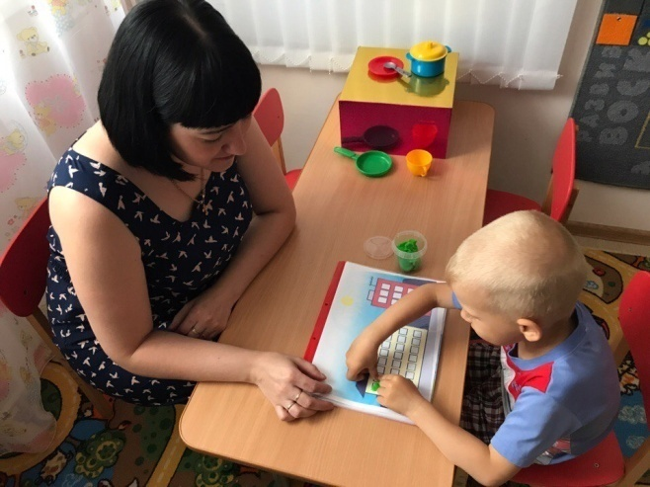

Подгрупповое занятие на развитие сенсорных представлений у детей «Готовим пиццу»

Были использованы коррекционные технологий в игровой деятельности:
- элементы кинезиологической гимнастики мозга Брейн – Джим. Гимнастика направлена на активизацию различных отделов головного мозга (больших полушарий). Гимнастика дает возможность детям задействовать все части головного мозга. Помогает преодолеть трудности в обучении, улучшить память, быстроту реакций, творческое воображение и находчивость.

- зрительная гимнастика,

- пальчиковая гимнастика,

-физ. минутка,

- самомассаж кистей рук.
- серия Развивающих игр В.В. Воскобовича. Игры способствует развитию воображения, творческих и сенсорных способностей (восприятию цвета, формы, величины). Совершенствованию интеллекта, тренировке мелкой моторики рук, тактильно-осязательных анализаторов. Освоению количественного счета и пространственных отношений. На данном занятии использовалось игровое поле для построения графического рисунка по образцу.
Индивидуальное занятие по формированию ЦКМ через сенсорные представления о размере, форме и цвете предметов
«Игры на лесной опушке»
Приемы и методы работы:
- серия Развивающих игр В.В. Воскобовича. «Фонарики Ларчик» - . На занятии использовалась для развития сенсорных представлений (формы и цвета предметов).
- игровая ситуация,
- подвижная игра,
- пальчиковая игра,
- зрительная гимнастика,
- физкультминутка,
- развитие речевого дыхания,
-информационные компьютерные технологии – С помощью авторской мультимедийной презентации был разучен комплекс зрительной гимнастики, упражнений для снятия зрительного утомления. И в то же время подведен итог занятия. Мультимедийная презентация позволила представить обучающий и развивающий материал как систему ярких опорных образов, наполненных исчерпывающей структурированной информацией в алгоритмическом порядке.
Самостоятельное создание презентации для расслабления зрительного напряжения позволяет мне учитывать индивидуальные особенности каждого ребенка, переключаемость его внимания, оббьем памяти, утомляемость.
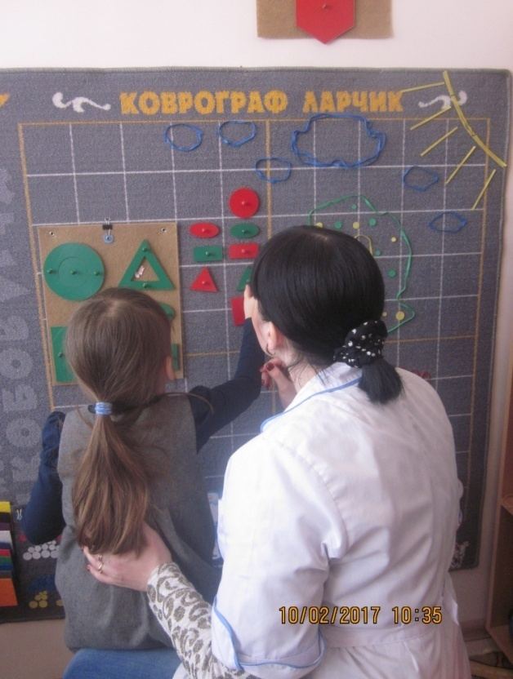

Результаты итоговых мониторингов за время моей работы у детей с ОВЗ и детей - инвалидов, получающих коррекционно - развивающую помощь систематически, показывают положительную стабильную динамику развития познавательного, речевого, двигательно-моторного развития. Формирование эмоционально-волевой сферы, ВПФ, и успешной социализации детей.

Список использованной и рекомендуемой литературы
- «Подготовка к школе детей с задержкой психического развития» Шевченко С.Г. (М., 2004),
2. Алфёрова Г. В. Новые подходы к коррекционно-развивающей работе с детьми с ограниченными возможностями здоровья // Дефектология. — 2001. — №3. — С. 10-12.
3. Обучение и воспитание детей во вспомогательной школе / Под ред. В.В. Воронковой. – М.: Просвещение, 1984.
4. Тупоногов Б. К. Коррекционная направленность методов обучения детей с нарушением развития // Дефектология. – 2001. — №3. – С. 15-18.
5. Уфимцева Л. П., Трубачёва Т. П. Образовательная среда как ведущий фактор социализации воспитанников-сирот с нарушением интеллекта // Дефектология. – 2002. — №4. — С. 57–61.
6. «Коррекционно-игровые занятия в работе с дошкольниками с задержкой психического развития». Кондратьева С.Ю. Агапутова О.Е

